Дата: 26 апреля 2022 г.
Тема: Последовательность событий. Смена времен суток.
Цель: формирование представления о том, отчего на Земле сменяются день и ночь. Объяснить связь смены дня и ночи с вращением Земли вокруг своей оси. Развивать устную речь, умение оценивать себя.
- Беседа о частях суток.
Как ты понимаешь пословицу «День и ночь – сутки прочь»? Что такое день и что такое ночь? Отчего происходит смена дня и ночи?
- Пройди по ссылке и посмотри мультфильм «Смена дня и ночи»: https://yandex.ru/video/preview/?text=видеосюжет%20%22Смена%20дня%20и%20ночи%22&path=yandex_search&parent-reqid=1650951185910039-5812315103447241050-sas2-0843-sas-l7-balancer-8080-BAL-9782&from_type=vast&filmId=1598688284393749138
- Тест «Проверь себя». Подчеркни правильный ответ.
1) Какие небесные тела излучают собственный свет?
А) Земля
Б) Луна
В) Солнце
Г) Полярная Звезда
2) Что освещает солнце, когда у нас ночь?
А) Противоположную сторону
Б) Северный полюс
В) Наш город
Г) Экватор
3) Вокруг какой оси вращается Земля?
А) Настоящей
Б) Воображаемой
В) Металлической
Г) Деревянной
4) Сколько раз наша планета Земля обернётся вокруг своей оси с понедельника до воскресенья?
А) 6 раз
Б) 7 раз
В) 1 раз
Г) 10 раз
5) Смена дня и ночи происходит оттого, что:
А) Земля вращается вокруг Солнца,
Б) Земля вращается вокруг своей оси,
В) По мановению волшебной палочки,
Г) Земля вообще не вращается
Ответь на вопрос: «Земля делает полный оборот за сутки или за 24 часа»?

Дата: 28 апреля
Тема: Понятия «вчера», «сегодня», «завтра».
Цель: формирование умений определять течение времени (вчера, сегодня, завтра). Воспитывать умение слушать и слышать задание с первого раза. Поддерживать интерес и хорошее настроение во время занятия.
- Беседа о временных понятиях.
Сегодня будем говорить о временных промежутках, вспомним понятия сегодня, вчера, завтра, т.к. эти понятия тоже обозначают время или отрезки времени. «Вчера» - было, «сегодня» - есть, «завтра» - будет.
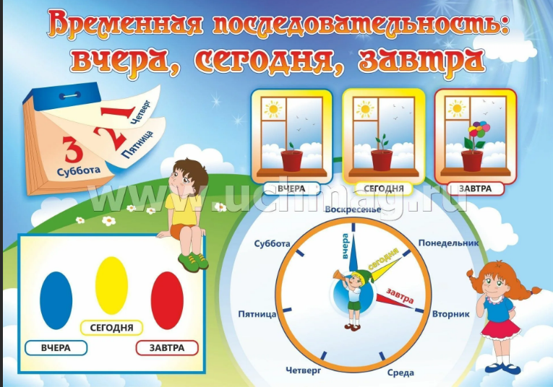
Ответь на вопросы:
-Когда мы говорим вчера, то мы вспоминаем какие события?
-Когда говорим завтра, то вспоминаем о тех событиях, которые происходили когда?
-Когда говорим сегодня, то говорим о том, что проживаем в настоящее время.
2. Ответь письменно на вопросы: Какой день недели был вчера? Что ты будешь делать сегодня? Какие у тебя планы на завтра?
3. Составь небольшой рассказ по картинкам:
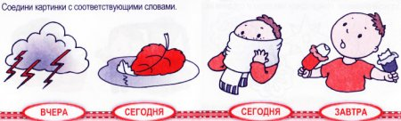

Дата: 29 апреля
Тема: Неделя. Порядок дней недели.
Цель:
- Беседа о днях недели.
Ответь на вопросы:
Что такое Неделя? Сколько дней в ней? Назови дни недели по порядку. Какой день недели у тебя самый любимый?
Какой сегодня день недели? Какой день недели был вчера? А какой день недели будет завтра?

- Выполни задание:
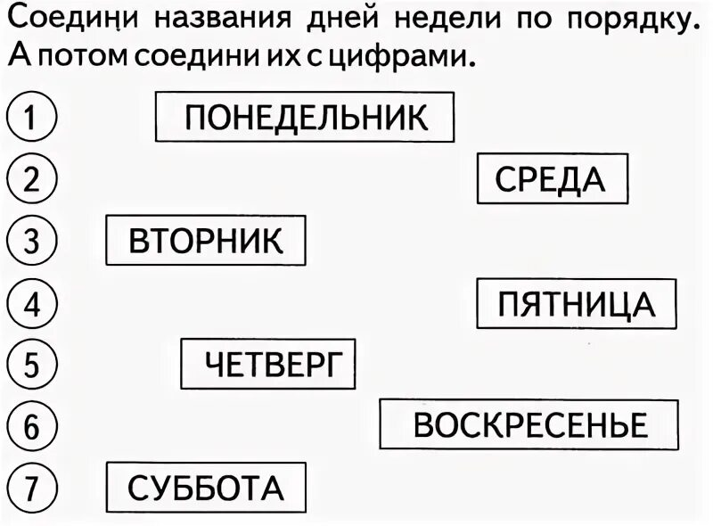
- Придумай 3-4 предложения, используя название дней недели. Запиши предложения в тетрадь.

